出國報告（出國類別：其他）

美國支付系統及聯邦準備體系對
支付系統之風險控管政策

服務機關:中央銀行
姓名職稱：二等專員陳娟娟
出國地區：美國紐約
出國期間：98年5月2日至11日
報告日期：98年8月11日

摘要
本篇報告主要說明美國支付暨清算系統的概況，以及聯邦準備體系（簡稱聯邦準備）對支付系統風險控管政策。
美國支付暨清算系統的發展相當多元化，全國性大額支付暨清算系統如聯邦資金調撥系統、聯邦調撥系統證券服務及全國清算服務系統，零售支付系統則從最簡單的現鈔、支票，到電子支付工具如自動結算系統（ACH）、信用卡、記帳卡等。
支付系統重要法律依據為針對大額資金移轉作業，包括規範各關係人之權利義務、處理相關支付問題之統一商業法典第4A條及規範聯邦資金調撥服務之資金移轉業務之規則J等規定。
此外，本篇報告亦說明聯邦準備理事會所發布之支付系統風險控管政策，包括聯邦準備對支付系統風險管理之監管，且界定何謂具系統重要性之系統，以及說明於聯邦準備帳戶內用以管控日間透支的方法，並簡介其於2008年12月發布之新政策。
最後，本文建議票交所參考美國對支票交換業務之改革，研究是否可發展以無實體方式處理票據交換作業，以及將美國對日間融通政策之改革，納入未來本行檢討日間融通措施之參考，並透過支付系統報告書及自我評估作業，檢討國內支付暨清算系統相關制度及措施，期能有效發展我國支付暨清算系統，提昇其安全與效率。
目次

壹、前言 4
貳、聯邦準備之角色 6
一、發行鈔券 6
二、提供支付服務 7
三、擔任政府國庫及存款服務機構 7
四、金融監理 8
五、執行貨幣政策 8
參、美國支付暨清算系統介紹 9
一、大額支付系統 10
（一） 聯邦資金調撥系統 10
（二） 銀行間結算所支付系統 14
（三） 全國清算服務 17
二、零售支付系統（非現金） 19
（一） 支票結算系統 20
（二） 自動結算系統 23
（三） 卡式支付系統 24
三、證券清算系統 26
（一） 政府債券 27
（二） 公司發行之證券 29
肆、美國支付系統相關法律規定 31
一、統一商業法典第4A條 31
二、規則J 31
三、第6號作業通函 32
伍、聯邦準備對支付系統風險控管之政策 33
一、支付暨清算系統可能面臨之風險及其影響 33
二、聯準會對於支付暨清算系統之監管 34
（一） 聯準會之職權 34
（二） 與其他主管機關之合作準則 35
（三） 監管範圍 37
（四） 監管目標 38
三、具系統重要性之系統 43
四、聯準會的日間融通政策 47
（一） 日間透支之定義 48
（二） 日間透支之政策內容 48
（三） 新修訂之支付系統政策 57
陸、心得與建議 60
一、建議票交所參考美國對支票交換業務之改革，研究是否可發展以無實體方式處理票據交換作業 60
二、建議將美國對日間融通政策之改革，納入未來本行檢討日間融通措施之參考 61
三、透過支付系統報告書及自我評估作業，檢討國內支付暨清算系統相關制度及措施 61
柒、參考資料 63

壹、前言
本次參加由美國紐約聯邦準備銀行於2009年5月4日至8日舉辦之「支付系統政策及監管」會議，會中主要講師多任職於該行（或聯邦準備理事會），如Laurence Sweet（Credit, Investment and Payment Risk部門）、Jeff Stehm及Jennifer Lucier（聯邦準備理事會）等，講述內容係從政策面及監理面，說明支付系統及相關風險等相關議題，並提供美國主要支付暨清算及結算系統之設計，以及聯邦準備銀行於監理支付系統時所採取之政策及措施。
美國支付暨清算系統最重要的主管機關為聯邦準備理事會（簡稱聯準會），不僅身兼聯邦資金調撥系統、聯邦調撥系統證券服務、全國清算服務及若干零售支付系統之營運者，同時亦直接監管部分支付系統。
美國由於幅員廣大，從全國性到地區性，支付系統的發展較多元化，大額支付系統如聯邦資金調撥系統、聯邦調撥系統證券服務，零售支付系統從最簡單的現鈔、支票，到電子支付工具如自動結算系統（ACH）、信用卡、記帳卡等，存在多樣化的支付工具，也因而發展出龐雜的監管體系。因此，對於聯準會而言，支付系統的監管相形重要，為此，聯準會制訂其支付系統風險政策報告，其後為減輕聯邦準備銀行自日間透支措施所承受之曝險部位，於2008年12月修訂該政策有關日間透支之規定，並擬於2010年第4季至2011年第1季間全面實施新修訂的支付系統風險政策。
本文將先概略說明美國聯邦準備之角色，再針對支付系統議題逐項討論影響美國支付系統發展之主要因素、美國支付暨清算系統及相關法律規定，以及其支付系統風險政策，最後說明本次參加該會議所得之結論及建議。
貳、聯邦準備之角色
聯邦準備係於1913年依據聯邦準備法（Federal Reserve Act）成立，並依該法執行中央銀行相關業務，包括發行鈔券、提供支付服務、作為美國政府之國庫及存款機關、監理銀行業相關機構及執行貨幣政策。聯邦準備設有12家遍佈全國之地區性聯邦準備銀行，以及設於華盛頓特區之聯準會。謹概述聯邦準備之角色如下：
一、發行鈔券
美元鈔券係由其財政部轄下之印製局（Bureau of Engraving and Printing）負責設計及製造作業，並配送至各聯邦準備銀行，相關印製成本則由聯準會支付予財政部。
前述12家聯邦準備銀行係依聯邦準備法之授權，發行美元鈔券，並依法提足額擔保，其擔保品主要為聯邦準備所持有之美國政府證券。聯邦準備銀行亦提供美國境內超過9,600家存款機構相關現鈔服務，其他存款機構則透過其代理行，而非直接自聯邦準備銀行取得上述現鈔服務。此外聯邦準備也經由其於1996年制定之擴大保管庫存方案（Extended Custodial Inventory），將大量現鈔運至國外。其運送鈔券之對象為其所選定之海外機構，該等機構之庫房內儲有美元鈔券，且其庫存數額亦應登錄於紐約聯邦準備銀行之帳簿。
二、提供支付服務
聯邦準備銀行包括25處分支機構及12處特定（主要為支票）處理場所，負責提供存款機構（deposit-taking institutions）之多種支付或其他服務，其支付服務包括鈔券及硬幣之配送、支票之交換及結算、資金及證券之電子移轉（包含ACH支付交易之處理作業），以及全國清算服務。個人或機構未取得存款服務者，通常無法直接參加聯邦準備支付服務，但可以經由成為存款機構的客戶，間接使用該系統。
1980年之貨幣控制法（Monetary Control Act）要求聯邦準備銀行對其提供存款機構之部分服務收取費用，例如支票交換、ACH、聯邦調撥系統及全國清算服務。該法亦要求聯邦準備訂定相關收費標準時，應依照收益可回收成本之原則。聯邦準備於計算相關成本時，應計入其實際營運成本，以及預估可能產生之稅捐及資金成本。
三、擔任政府國庫及存款服務機構
聯邦準備銀行須支援財政部有關聯邦債務之服務，例如聯邦準備銀行應負責處理有關財政部發行債券之競標作業，並以帳簿劃撥方式發行該等證券。此外，作為聯邦政府之存款服務機構，聯邦準備銀行也提供財政部相關帳戶，用以接受聯邦稅款及其他聯邦機關所收取款項，並處理由財政部帳戶所開立之支票及電子支付。
四、金融監理
聯邦準備負責監管全體美國銀行控股公司、金融控股公司及於州政府登記成立之商業銀行（針對聯邦準備系統之參加會員）。 此外，聯邦準備銀行亦須負責監理依據艾奇法（Edge Act）及協約（agreement）成立之公司，以及外國銀行業在美國境內之作業。為確保其監管下之銀行機構能健全運作，聯邦準備銀行採取監控、實地檢查及其他監理活動。
聯邦準備之法定權責包括管理相關法令，例如有關銀行之購併、銀行控股公司經營與銀行業相關之非銀行業務、銀行間及銀行控股公司間之合併，以及其他管控業務之改變等。
五、執行貨幣政策
聯準會透過聯邦公開市場委員會負責規劃及執行貨幣政策。其貨幣政策工具包括公開市場操作、貼現率、存款機構之存款準備金等。公開市場操作係由紐約聯邦準備銀行代表聯邦準備，依據聯邦公開市場委員會之政策指令執行，且透過美國政府證券之指定交易商所為之操作。
參、美國支付暨清算系統介紹
美國支付暨清算系統的發展受到許多因素影響，首先是提供支付清算及結算服務的金融中介機構種類眾多，超過20,000家存款機構（deposit-taking institutions）提供某些型態支付服務，民營之支付系統，則從區域性銀行協會所經營、為其會員提供票據結算服務的票據交換系統或自動櫃員機服務系統，到跨國信用卡與記帳卡網路及主要大額電子資金移轉系統。此外，聯邦準備透過提供銀行支付服務，而在支付系統扮演重要角色。由於提供支付清算及結算服務之金融機構之類型眾多，使得美國支付系統的發展更加複雜。第二是美國的支付法規架構及管理組織極為複雜，金融機構之主管機關可能為州政府或聯邦政府，視其所申請之特許執照由何機關掣發而定。惟其亦可能接受州政府或聯邦政府層級的單一或多個機關的監理，也可能同時接受此二層級的監理。第三是多元化的支付工具與清算機制，各種支付工具之特性差異極大，例如在成本、科技、便利性、資金可得性及最終性，以及其為消費者、商業或同業交易導向等方面。大額電子資金移轉機制係用於清償美國境內美元之躉售支付交易，然而多數美國境內支付交易，特別是零售支付，仍以紙本工具為主，尤其是現鈔及支票。電子支付機制如自動結算所（ACH）、自動櫃員機（ATM）、銷售點（POS）等網路，亦同時成長迅速。此外，創新與競爭更帶動新的工具及系統的使用，使得支付工具與清算機制的發展更為多元化。以下謹概述美國支付暨清算系統之現況。
一、大額支付系統
美國二大主要大額支付系統為聯邦資金調撥系統（Fedwire funds transfer system）及銀行間結算所支付系統（CHIPS）。大體而言，前述二支付系統提供金融機構及其客戶處理大額美元及具時間急迫性之移轉支付交易。此外，其他未參加的金融機構也可經由其他系統送出支付指令至其代理機構，移轉其代理機構所持餘額或委由聯邦資金調撥系統或CHIPS啟動支付交易。
- 聯邦資金調撥系統
聯邦資金調撥系統係由聯邦準備銀行所持有及經營，為一即時總額清算系統（RTGS），其參加者得以中央銀行貨幣相互或代表客戶傳送與接收支付交易。聯邦資金調撥系統於營業日逐筆處理及清算支付命令，對於某一付款命令，當該付款命令之金額已貸記收款者之帳戶，或該付款通知已傳至收款者時（二者擇其時間上較早者），該筆付款即具有最終性及不可撤銷性。
2008年該系統之日平均交易額為3兆美元，日平均交易量為521,000筆。
1.運作方式
聯邦資金移轉通常經由電子連線至聯邦準備銀行對外連結網路，可即時啟動支付指令，但也有離線啟動指令者，其通常以電話作為通知管道。參加者主要經由電腦介面與聯邦準備銀行連結，以傳送或接收大量信息，因此，該系統可提供存款機構自動化及高速的支付指令處理服務。
2.參加機構
（1）美國存款機構：包括商業銀行、互助儲蓄銀行（mutual savings banks）、聯邦儲蓄銀行、儲貸協會機構（savings and loan associations）及信用合作社（credit unions）。
（2）外國銀行在美國之分行及辦事處。
（3）透過艾奇法（Edge Act）及協約（agreement）成立之公司團體。
（4）美國財政部、其他聯邦機關及由聯邦政府資助成立之團體。
3.營運時程
聯邦資金調撥系統之營運時間為自前一日下午9時開始，至當日下午6時30分截止，每日營業21.5小時，每週一至週五（國定假日除外）。
對於第三人交易，亦即由參加者代表之客戶所啟動或接收之交易，其截止時間為美東時間當日下午6時，至於離線處理之交易，則通常不可於上午9時前或下午6時後（第三人之交易為下午5時30分後）啟動支付交易。
4.風險管理
在聯準會之支付系統風險政策下，凡於聯邦準備銀行持有帳戶者，包含聯邦資金調撥系統之參加機構，皆可經由各機構設於聯邦準備之帳戶取得中央銀行日間融通。因此，許多聯邦資金調撥系統之參加機構使用該日間融通以應付營業日全日所須之支付。
因為聯邦資金調撥系統之資金移轉係以中央銀行貨幣清算，且具立即之最終性，因此對於收款機構而言，已可避免信用風險。又聯邦準備銀行在某種程度上提供日間融通予聯邦資金調撥系統之參加機構，亦即聯邦準備銀行已自行吸收參加機構之直接信用風險。聯準會之支付系統風險政策，採取提供流動性予聯邦資金調撥系統之參加機構以完成支付交易，此舉亦有助於控制與減輕相關風險。該政策並提供風險評估、透支上限（net debit caps）、日間透支費用，以及在特殊情況下，設定擔保品以降低日間融通曝險。
5.訂價政策
依據1980年制定之貨幣控制法，系統的收費應可反映其提供該項服務之實際成本，以及其他發生於民間公司，且可歸因於該項服務之成本如稅負及投資利潤等。
聯邦準備金融服務之訂價原則如下：
- 該項訂價需能回收全數成本
- 由聯準會每年評估該項訂價。
以2009年來看，聯邦資金調撥系統每筆收費在0.08~0.26美元之間（依各機構各月份交易總筆數而定），如表1。
表1－聯邦資金調撥系統歷年收費標準
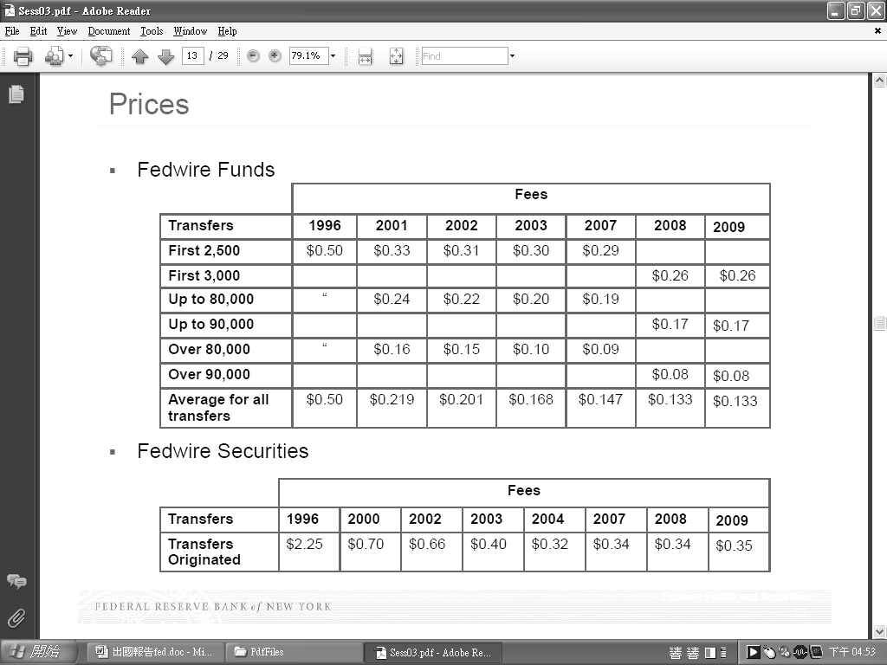
資料來源：「支付系統政策及監管」講義
- 銀行間結算所支付系統
銀行間結算所支付系統（Clearing House of Interbank Payment System，CHIPS）於1970年開始營運，其目的在以電子支付取代原有之紙本支付結算機制。
CHIPS為CHIPCO公司所營運，其間CHIPS由日終多邊淨額清算改為即時最終清算，其業務說明如下：
- 運作方式
CHIPS於2001年1月採行即時、持續比對互抵及多邊淨額機制，其支付指令於CHIPS執行後，具有最終性。
- CHIPS預備資金餘額帳戶（Prefunded Balance Account）
係由紐約聯邦準備銀行為CHIPS設立一存款帳戶，所有參加者應於前一營業日下午9時至營業日上午9時間，自聯邦調撥資金系統移轉初始應提部位之資金至CHIPS帳戶，以供其清算當日支付指令。亦即參加者必須於每日開始營運時，先行移轉其應提部位至CHIPS帳戶，方可傳送或接收CHIPS支付指令。
- 初始預備資金部位
- 參加者於CHIPS之初始預備資金部位，由CHIPS以各參加者前6週之資料為基礎計算而來，每週更新一次。
- 參加者之部位餘額：不得低於0，亦不得大於其初始預備資金部位之2倍。
- 多邊淨額
營業時間內，盡量於佇列等候之支付指令中，就大額之支付指令進行多邊淨額清算，並依據（2）初始預備資金部位/b之限制條件，當發現符合最適組合（Optimisation Algorithm）之單筆以上之指令可以清算時，將該等支付指令先行自佇列中移出，同時借記及貸記相關之CHIPS帳戶，並通知相關參加者。
至下午5時（結帳時間）則以多邊淨額方式，盡可能處理所有尚待執行之指令，惟因所有帳戶均不得為負值，因此，若處理後有參加者之部位為負值，則該負部位為此參加者之最終應補足之部位。該部位可由參加者透過聯邦資金調撥系統移轉所需資金至CHIPS帳戶。當CHIPS收到所有由聯邦資金調撥系統轉來的資金時，則一併執行全部尚待處理的指令，執行完成後則將所剩資金轉回所有帳戶為正部位之參加者，使得營業日終了時，CHIPS帳戶餘額降為零。
- 風險管理
CHIPS要求參加者須於每日營業前存入預定金額至其帳戶，而於營業時間內，CHIPS亦僅執行不會使參加者帳戶餘額為零之支付指令。所有的支付指令於CHIPS執行並通知參加者時具有最終性。此外，為確保其參加者有取得信用及流動性之途徑，CHIPS設有參加標準，以確定參加者能因應每日營業時間內及營業終了時之資金需求。有意願參加CHIPS之機構須為已接受紐約州銀行局或聯邦準備銀行為其主管機關者，以確保該等參加者定期接受檢查且營運健全，另該等潛在參加者應接受CHIPCO公司之信用評估。此外，各參加者亦須將每年之財務報表製作備份供CHIPS董事會定期檢視。
- 營運量
CHIPS之日平均營業量及營業額大致上逐年成長，惟2009年（1-2月，本資料僅統計至2009年2月）之日平均營業量（332,200筆）及營業額（1.5兆美元）較去年同期減少9.09％及27.4％，如圖1。
圖1－CHIPS日平均營業量及營業額分析圖
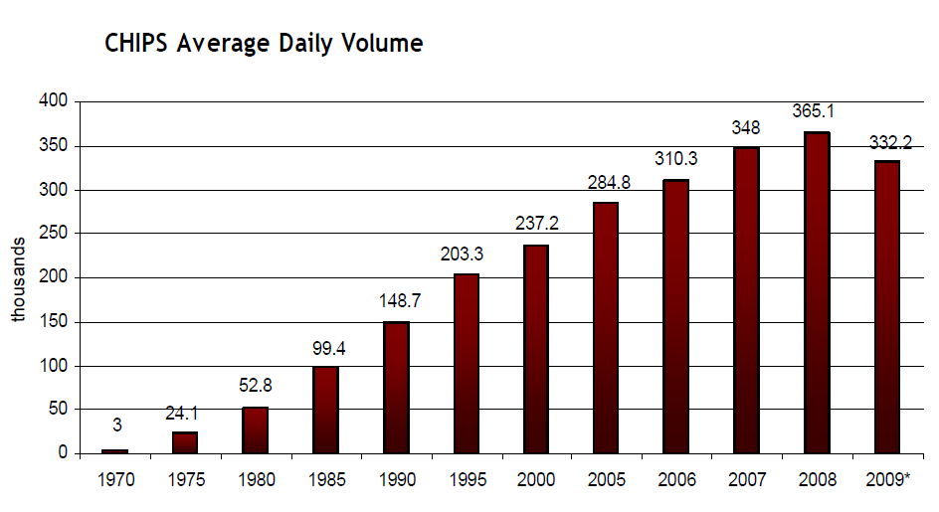
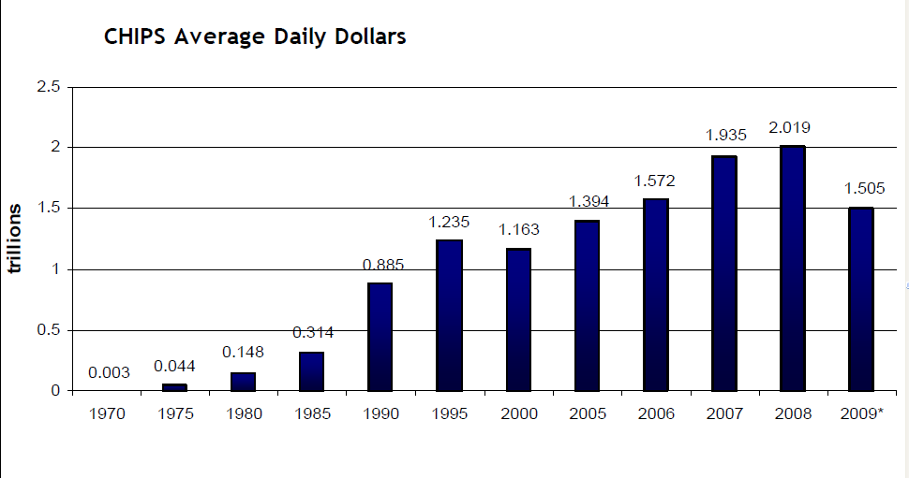
資料來源：「支付系統政策及監管」講義；＊統計資料至2009年2月。
- 全國清算服務
全國清算服務系統係聯邦準備銀行提供民營結算系統之參加者，在其設於聯邦準備之帳戶內，淨額清算相關交易的系統。聯邦準備全國清算服務之使用者包括票據交換所、自動結算機構及處理信用卡作業之機構，約有70家機構參加。
全國清算服務提供使用者日間清算之最終性，以提高作業效率及降低使用者之清算風險。此外，並設定一自動化機制供參加者傳送清算檔案至聯邦準備。
參加清算作業之機構經由連線傳送電子清算檔至聯邦準備，該等檔案應列明參加者，以及應傳至參加者帳戶之借記或貸記金額。當符合各驗證項目後，聯邦準備則接受並處理該檔案，並傳送確認單予該參加機構。
各營業日上午8：30至下午5：30接受處理並清算電子清算檔。凡電子清算檔屬借記餘額者，應先確認參加者之帳戶餘額及日間透支額度是否足夠支應，當其帳戶餘額或日間透支額度不足時，則退回該筆借記作業。僅當該清算檔案內所有借記分錄皆已登入相關帳後，全國清算服務方登入相對應之貸記餘額。當執行登入作業後，則具有最終性及不可撤銷性。且當所有貸記分錄皆執行登入作業後，其所屬之電子清算檔即屬完成，並由全國清算服務傳送確認訊息予清算機構。
2008年全國清算服務平均每日處理之電子清算檔案約有60個檔，日平均交易筆數約為1,859筆，日平均交易金額為832億美元。
2009年全國清算服務之收費標準如表1：
表1
服務種類 | 每筆收費
電子清算檔案 | 18美元
清算分錄 | 0.8美元
二、零售支付系統（非現金）
與大額支付系統相反，零售支付系統的特色為交易量大，但每筆交易之金額較小。2007年美國之零售支付工具平均每筆交易金額詳如表2。
表2：美國之零售支付工具平均每筆交易金額
支付工具 | 平均每筆交易金額（美元）
支票 | 1,450
代付（Direct credit） | 3,051
代收（Direct debit） | 1,396
支付工具 | 平均每筆交易金額（美元）
信用卡 | 89
記帳卡 | 39
- 支票結算系統
聯邦準備銀行為全國性支票交換主要的營運者，在多數區域性市場擁有極高的市場佔有率，此外其國內尚有160家民營交換所，亦可於許多代理行直接進行交換作業。
基本上對於同地理區域之存款機構，其支票交換可逕與提示交換或參加地方性之結算機制，而對於在區域外提示之支票通常會由收受支票機構（collection institution）經由其代理行或聯邦準備銀行存入。代理行可與其他代理行建立聯行關係，以便互相提示交換支票。較小之機構則亦可委由代理行或聯邦準備銀行所提供之服務代為結算支票。代理行或聯邦準備銀行再以高速機器，依照支票底部之「磁性墨水字體辨識」（Magnetic Ink Character Recognition，簡稱MICR )，處理支票之分類、記錄及整理。
代理行透過各委託銀行設於其帳簿內之帳戶，清算其自各委託銀行交換之支票。發生應付款之銀行則透過聯邦資金調撥系統與代理行清算。票據結算所處理支付指令後，各參加者間之應收應付款，則通常經由指定之清算銀行或全國清算服務執行清算作業。
聯邦準備銀行透過存款機構設於該行之帳戶執行清算作業，亦即貸記收受支票之機構，並於應付款之機構帳戶餘額足夠時，借記其帳戶。
為更有效率處理支票交換作業，減少相關之處理、分類及傳遞之時間與費用，聯邦準備於2004年10月實施「21世紀支票結算法」（Check Clearing Act for the 21st Century, Check 21），該法規定銀行可僅憑「代支票」（Substitute Check）即予兌付，而無權要求必須憑實體支票兌付。其後銀行將能中斷實體支票的整體處理及運送流程，改以電子方式作業，並創造可由機器閱讀之代支票，亦即原提示之實體支票改以正反面之支票影像執行後續交換作業。
依據聯準會2006年3月對銀行所作之問卷調查指出，付款行所收到的支票中有93％（張數）係以紙本支票形式提示，包括85％實體支票與8％的代支票；以電子資料提示之支票佔7％，其中以MICR提示者佔5％，以電子影像提示者佔2％，詳如表3。
表3：美國支票提示種類所佔比率分析表
資料期間：2006年3月1日至31日。
Percent Presentment Method | All banks
Percent Presentment Method | 金額Value（％） | 交易量Number（％）
紙本支票（Paper presentment） | 93 | 93
實體支票（Original checks ） | 85 | 90
代支票（Substitute checks ） | 8 | 3
電子（Electronic presentment ） | 7 | 7
影像（Image presentment ） | 2 | 2
MICR presentment | 5 | 5
Total | 100 | 100
資料來源：聯準會2007年4月”Report to the Congress on the Check Clearing for the 21st Century Act of 2003”。
因開發及處理影像與代支票等作業，銀行必須投資於影像攝影機與相關網路設施，因此須投入大筆資金，而且多數銀行必須重設支票系統，並設法整合其他後台系統，以支援支票影像作業。再者，銀行並須因應制定相關法規與作業安排。因此有些銀行擬俟相關之商業需求更大，且科技、作業標準及商家軟硬體等皆更趨成熟後，再進行此項投資。
然而，自2006年3月以後，以電子形式交換與提示支票的比率逐漸增加，亦即實體支票及MICR的用量逐漸減少，而代支票的使用比率則逐漸增加，如圖2所示。
圖2：聯邦準備銀行付款支票之提示種類趨勢圖（2005年1月至2007年2月）
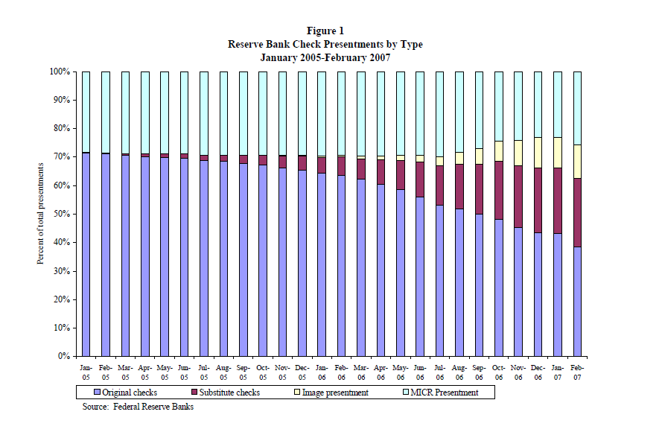
資料來源：聯邦準備銀行
- 自動結算系統
自動結算系統（ACH）為全國性電子檔案傳輸機制，聯邦準備為全國最大之ACH營運者，而唯一的民營ACH營運機構為結算機構之電子支付網路（The Clearing House’s Electronic Payment Network, EPN）。
存款機構透過各種電子式途徑傳送至聯邦準備銀行或接收來自聯邦準備銀行之檔案，並由聯邦準備集中處理存款機構傳送至聯邦準備銀行之ACH交易。民間ACH營運者與聯邦準備銀行，各自會就非其客戶之發送檔案機構或接收檔案機構部分相互合作，並由聯邦準備執行相關清算作業。
聯邦準備銀行透過各存款機構設於其系統內之帳戶，執行ACH之清算作業。透過聯邦準備清算執行之ACH代付交易，以聯邦準備撥款至存款機構之帳戶內之時點視為最終性（目前為上午8：30）；聯邦準備為ACH代收交易所為之貸記時點尚不具有最終性，雖然受款之存款機構可於清算當日上午11時取得該筆款項，但仍須至清算日後之次ㄧ營業日方具有最終性。至於由EPN處理之交易則透過全國清算服務進行淨額清算作業。
- 卡式支付系統
信用卡、ATM及銷售點等協會提供其會員金融機構有關之聯繫管道、交易授權及跨行財務清算。銀行卡片相關之網路通常由一群金融機構所擁有，其提供最初發起之資本，並建立一致的作業政策程序及控管作業。有些較大的網路系統係由非銀行之公司所有。美國最大的信用卡與簽名式之記帳卡網路業者為VISA及MasterCard。
依據聯準會2007年所發表“Noncash Payment Trends in the United States: 2003–2006”研究報告指出，使用電子支付的交易量（包括ACH、記帳卡、信用卡及社會福利卡）從2003年441億筆增加至2006年的627億筆，年增率為12.5％，其中成長最快者為記帳卡（增加9.7兆筆，年增率17.5％），其次為ACH（增加5.8兆筆，年增率18.6％）；支票的交易量亦呈增加趨勢，從2003年814億筆，增至2006年933億筆，年增率為4.6％，較電子支付之年增率12.5為低。詳如表4。
表4：美國2003年至2006年非現金支付分析表
三、證券清算系統
美國主要有價證券市場為政府債券市場、證券市場及固定收益市場，商業本票市場則是重要的短期融資市場。前述工具通常透過集中交易市場或櫃檯買賣市場從事交易。其結算與清算機制係依照工具型態之不同而有所區別，如結算公司與保管機構。證券清算系統參加者包括證券發行機構、中介機構如經紀商、自營商及保管機構，以及投資人如保險公司、投資公司、非金融公司與個人。
- 政府債券
聯邦準備銀行擔任所有美國政府債券、多數聯邦機構債券、由政府出資之機構（government-sponsored enterprises, GSEs）所發行住宅貸款抵押債券（mortgage-backed securities）及國際組織如世界銀行所發行債券之證券保管機構。前述債券多以帳簿劃撥形式（book-entry）存在。各存款機構可於聯邦準備內持有債券帳戶供帳簿劃撥，該帳戶內為該機構與其客戶所持有之債券。前述債券之發行及相關次級市場之交易皆透過聯邦調撥系統證券服務（Fedwire Securities Service）或存款機構內之帳簿處理。
聯邦調撥系統證券服務為採款券同步之即時總額清算交割系統，相關帳務移轉係由證券原持有人發動傳送證券訊息，再同時分別借記及貸記其聯邦準備證券帳戶及資金帳戶。被指定收受證券之存款機構則亦同時分別貸記及借記其證券帳戶及資金帳戶。
聯邦調撥系統證券服務歷年之計費標準（按筆數計算）如表5。
表5：聯邦調撥系統證券服務歷年之計費標準
2008年該系統之日平均交易額為1兆7千萬美元，日平均交易量為99,000筆。
聯邦調撥系統證券服務營運時間自上午8：30開始；
下午3：15前截止受理移轉指令；
下午3：30前截止受理撤銷移轉指令；
下午4：30前截止受理各證券帳戶間涉及款項支付部位之調整；
下午7：00前截止受理各證券帳戶間不涉及款項支付部位之調整，如圖3。
圖3：聯邦調撥系統每日營運時程圖
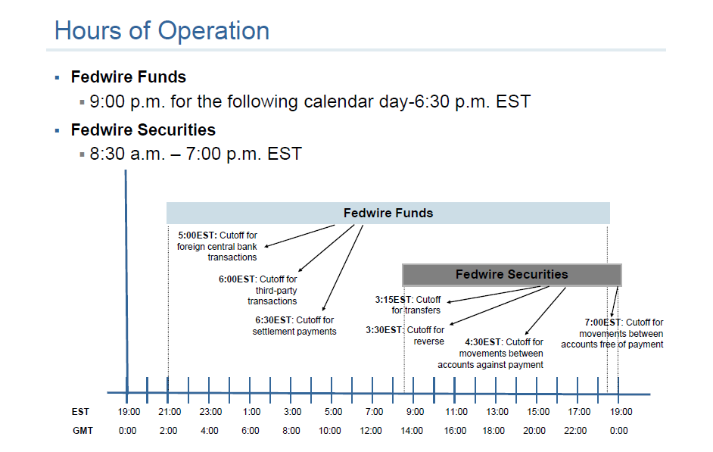
- 公司發行之證券
公司發行之證券（包括權益及固定收益證券）在美國之主要集中交易場所為紐約證券交易所（New York Stock Exchange）、Nasdaq交易所及美國證券交易所（American Stock Exchange），而分別提供相關結算交割及保管服務之機構則為美國證券結算公司（National Securities Clearing Corporation, NSCC）及保管信託公司（Depository Trust Company, DTC）。NSCC與DTC均為保管信託與結算公司（The Depository Trust & Clearing Corporation, DTCC）之子公司。
NSCC係處理經紀商（broker）及自營商（dealer）之間，在紐約證券交易所、美國證券交易所、部分地區性交易所及櫃買市場內所從事交易相關之各種結算與交割作業，以及提供共同基金 （Mutual Fund）發行人相關交割服務。
此外，NSCC所處理之交易，其訊息應由交易所或交易對手向NSCC報告，所有由交易所傳至NSCC之交易均被視為不可撤回，另由各交易對手直接傳送之交易訊息經NSCC雙邊勾稽無誤後，亦不可撤回。
NSCC相關規則說明， NSCC為集中交易對手，因此，在其交易交割保證（guarantee of trade settlement）與交易之最終清算期間，原支付對手之債務應由NSCC負擔。
DTC係依紐約之銀行法規定成立為一限制目的信託公司，為聯邦準備ㄧ員，且向證券期貨委員會（SEC）登記為結算機構。該公司保管多數由公司發行之證券及商業本票，並提供NSCC以帳簿劃撥方式淨額交割證券之服務，以及提供機構間交易（通常包括保管銀行與經紀商/自營商之間資金及證券移轉作業）。
肆、美國支付系統相關法律規定
美國商業法律之結構可分為聯邦法、州法、民營機構所制定之規範及訴訟案例。其中與支付系統相關之法律，聯邦法如美國國會所制定之快速資金抵用法（Expedited Funds Availability Act）與經聯邦政府授權，由聯準會所訂定之規則J（Regulation J）；州法則如各州政府所頒布之統一商業法典（Uniform Commercial Code）；至於民營機構所制定之規範則如相關系統規定、最佳實務範例等。以下僅略述與支付系統有關之法規基礎。
一、統一商業法典第4A條
統一商業法典第4A條（Uniform Commercial Code Article 4A）訂定之目的，在於處理資金移轉所產生之議題。該法適用於全國50個州及華盛頓特區，其內容針對大額貸項移轉作業，包括定義特定專有名詞、規範各關係人之權利義務、處理相關支付問題，例如未經授權之支付指令、錯誤之支付指令、執行時間遲延及未能執行支付指令等，若因而發生損失時，亦應由失誤之ㄧ方負擔相關損失。此外，該法條對最終性亦提出說明，例如清算作業之最終性（當付款方支付其債務予收款行之作業執行完畢時）。
二、規則J
係授權聯邦資金調撥系統處理資金移轉業務，並整合統一商業法典第4A條，為同樣適用於資金移轉系統之規定。此外，對於最終性與同日執行等相關議題，均適用統一商業法典第4A條之規定。
三、第6號作業通函
第6號作業通函（Operating Circular No.6）為聯邦準備銀行與存款機構間之約定（Contract），並特別針對聯邦資金調撥服務制定作業細項。
伍、聯邦準備對支付系統風險控管之政策
為確保境內支付暨清算系統順利運作，避免影響整體經濟及金融穩定，美國聯準會發布其對支付系統之風險控管政策，以為因應。同時為確保國內支付暨清算系統安全與效率，前述目標應與聯準會長期促進支付系統整合、效率及方便之目標、風險管理之產業控管方法，以及為國際接受之重要支付暨清算系統風險管理準則與標準一致。以下先說明相關風險及其風險管理。
一、支付暨清算系統可能面臨之風險及其影響
支付暨清算系統最主要面臨之風險為信用風險、流動性風險、作業風險及法規風險，其定義分述如下：
信用風險：係因交易對手於債務到期時或其後任何時間，無法履行全額債務所造成之風險。
流動性風險：係因交易對手於到期時無法償還全額債務，但在將來仍可能會履行此一財務責任之風險。
作業風險：由於不正確或不成功之內部作業程序、人員、系統或來自外部事件所導致之損失，包括各種操作上或資訊安全上潛藏之風險。
法規風險：係因無法預期之法律或規定生效，或因契約無法執行所造成之損失。
因前述風險係因金融機構間處理支付交易或其他金融交易而產生，因此，該等風險應由各機構個別及共同處理。尤其多邊支付及結算系統，可能會以各種無法預期的方式，使前述風險因而提高、轉移、集中或改變風險型態。因此，當系統參與者於到期時無法支付其債務，可能導致其他參與者亦無法支付其債務，而對金融體系造成系統性風險。單一或多個參與者無法執行清算支付或其它金融交易時，將造成其他參與者、系統營運者或存款機構之信用或流動性風險。此外，系統性風險最終也可能影響金融體系之正常運作，甚且使國人對於國內之金融基礎設施失去信心。
事實上，前述風險部分起因於金融機構間，存在多邊及具時效性（time-sensitive）之信用與流動性相互依存關係。其相互依存關係，由於支付交易複雜的系統設計，亦可能影響各系統參與者，對於日常或特殊的日間融通之需求。因此，為確保支付暨清算系統順暢運作，提供某些程度的日間融通應屬合理。然而對於提供直接或間接日間融通之金融機構或聯邦準備銀行而言，其不可避免的必須面對潛在之風險，且聯邦準備銀行所採取限制日間融通額度的措施，亦可能將相關風險轉移至民營系統。
二、聯準會對於支付暨清算系統之監管
- 聯準會之職權
聯準會並非本政策所涵蓋支付暨清算系統之唯一主管機關，其基於相關法令及政策，執行以下職權：
- 監管州政府所管轄之聯邦準備會員銀行、依艾奇法及協約設立之公司、銀行控股公司及結算所。
- 制定或檢討系統營運者與其參與者使用聯邦準備支付暨清算系統之相關條件與內容。
- 訂頒相關政策，以提供日間流動性予聯邦準備銀行存款帳戶之使用者。
- 就支付暨清算風險管理議題與其他國內外金融主管機關合作。
如前所述，聯準會並非本政策所涵蓋支付暨清算系統之唯一主管機關，因此仍應與其他國內外金融主管機關共同合作，推動有效的風險管理措施，該會並鼓勵其他主管機關，於評估其所監管之系統參與者所承受來自於或傳遞至支付暨清算系統之風險時，亦可考量納入本政策所包含之準則與最低標準。
- 與其他主管機關之合作準則
在與其他金融主管機關合作時，聯準會亦須遵循下列準則：
- 重要支付系統之核心準則
中央銀行職責D－中央銀行應與他國中央銀行及國內外主管當局合作。
- 證券清算系統建議準則
18－管理與監督（證券清算系統應接受透明、有效之管理與監督。各國中央銀行及證券監理機關應互相合作，並與其他相關主管機關合作）。
- 集中交易對手建議準則
15－集中交易對手應接受透明化及有效的管理與監督。中央銀行與證券主管機關應在國內外與其他相關機構共同合作。
- 中央銀行合作監管跨國暨多幣別淨額清算機制
提出監管此類系統之合作架構，例如：各國中央銀行發現有實際或計劃經營跨國或多幣別淨額清算系統者，應通知與該系統之設計及管理有利害關係之其他中央銀行；負主要職責之主管機關，原則上為該系統所在地之中央銀行；該主管機關應檢討該系統之整體設計及營運，並就該系統之情況與相關主管機關諮商等。
- 國際清算銀行支付暨清算系統委員會（CPSS）之國際合作監管建議準則 (Part B)
- 中央銀行對支付暨清算系統之監管報告書。
聯準會認為前述國際準則已提供一套適當的架構，供該會與其他主管機關合作，以因應國內、跨國、多幣別，以及境外之支付系統所可能產生之風險。
- 監管範圍
聯準會對支付暨清算系統風險控管政策之監管對象，為公民營系統未來12個月內任何一日以美元計價之交易總額超過50億美元者。另為符合政策目的，將系統定義為金融機構間以執行多邊（三家以上之參與者）結算、淨額及（或）清算支付、證券或其他金融機構間金融交易，或是執行個別金融機構與系統營運者或集中交易對手間金融交易之支付或清算系統。
符合監管範圍之系統通常應具有一項以上之下列特性：
    - 管理全體參與者支付、證券及其他金融交易相關之結算與清算規則與程序。
    - 執行結算或清算作業技術面之基礎設施。
    - 由系統參與者（而不是系統營運者、集中交易對手或系統的股東）承擔最終信用損失之風險管理或資本結構。
此外，上述系統泛指於美國國內、國外或跨國成立或營運之系統，亦包括美元加上他國貨幣之多幣別營運系統。本政策也適用於符合上述政策所訂之每日交易總額範圍，且於美國設立總部或營運之非美元交易清算之系統。
但是本政策並未適用於金融機構之間或是金融機構與其客戶間之雙方關係，例如傳統的代理行業務。聯準會認為上述關係尚無法構成一個系統，而且與此關係相關之安全與健全等議題，應更適合透過銀行監理業務來達成。
- 監管目標
聯準會鼓勵本政策範圍內所涵蓋及受到聯準會管轄之支付暨清算系統，為面對來自或傳遞至系統經營者、參與者、其他相關機構及金融市場之風險，執行一套風險管理架構。該架構係指一整套控管風險的目標、政策、制度、程序及相關資源，然而建立一個健全的風險管理架構有許多種方式，所有的架構皆應包括下列要素：
1.確認風險並制定健全的風險管理目標
健全的風險管理架構，首要組成要素為清楚確認於系統清算過程中所有可能產生之風險，並發展清楚且公開的關於前述風險之系統承受度（tolerance）及風險管理的目標。
因此，系統營運者應確認其清算過程所產生之風險型態，以及可能傳遞及承受該等風險的對象，尤其應確認系統本身、參與者、及其他重要機構（如系統的清算銀行、保管銀行及服務提供者）所可能導致及承受的風險。此外，系統營運者也應更廣泛分析，相關風險是否可能影響其他外部機構及金融體系。
另外，系統營運者應分析清算過程將如何影響前述風險的轉移或集中，且應考量當其試圖控管某一型態風險時，將提高其他型態風險之可能性，而且應注意可能對特定工具、參與者或市場等，有特別影響的風險，以及介於工具或參與者間風險之相關性，此指系統與其他系統間之相互依存度，系統營運者應分析跨系統風險是否存在及影響程度，以及受到影響的對象。
系統於確認風險後，應設定其風險承受度，包括可為系統營運者、參與者及其他相關機構接受之曝險程度。據此，系統營運者可設定其風險管理目標，於相關機構間進行風險分配，並訂定策略以管理相關風險。此風險管理目標並應與聯準會之風險管理政策目標、系統的營運目標，以及該系統提供結算與清算服務之工具與市場型態一致。系統營運者也應與其內部職員及系統參與者溝通，並使其瞭解風險管理目標。
當清算過程與相關作業、清算的交易或工具、系統的規定與程序、或相關法規與市場環境等發生重大變革時，系統營運者應重新評估相關風險。此外，系統營運者應定期審視其風險管理目標，確保其所確認之風險仍與系統原訂目標及聯準會之風險管理政策目標ㄧ致，並為系統營運者之內部職員及參加者所遵循。
2.健全的治理機制
系統應具有健全的治理機制以執行及監管期風險管理架構。健全的治理機制端賴系統營運者之董事會及高階主管。其他相關要求如下：
    - 治理的組織結構與過程應透明化。
    - 能建立明確的風險管理目標。
    - 應明確制定及執行達成前項目標之相關職責。
    - 應確保該系統對於風險管理程序已具備合宜的監管作業。
    - 能有效掌控系統營運者的管理階層、內部及外部稽核所報告的資訊，以監視其風險管理程序之成效。
此外，對治理業務負責之個人應符合其職位所要求之資格、瞭解其職責所在，以及瞭解其所屬系統之風險管理架構。治理機制並應確保風險管理相關資訊可表格化，並經常提供負責治理之人員參考，使其有效完成其職責。
3.清楚且合適的規定與程序
系統為奠定健全的法規基礎，應針對系統風險管理目標的執行，制定合適且充分之規定與程序，亦應特別針對系統營運者、參加者及其他相關團體，制定各自責任歸屬之規定。此類規定與程序同時應建立系統的清算與風險管理設計之樣貌，並清楚且公開說明危機及清算異常發生時之處理程序。
4.備妥所需的資源
系統應確保已備妥適當的資源與程序，以達成其風險管理目標，以及有效執行相關規定與程序。尤其是系統營運者所屬之職員應具備合適之技能、資訊及工具以配合系統相關規定與程序，並進而達成風險管理目標。系統營運者亦應確保其設備及異常事件之處理機制，包括資訊及系統資源，均足以配合其風險管理目標。
聯準會應暸解個別支付暨清算系統之特性，如形式、功能、業務範圍及範疇，以及前述特性所導致之各種組合及風險等級。因此，單一系統風險管理架構之特性，應依其所承受之風險而訂定。此外聯準會亦應瞭解系統風險管理架構之特性，可能引發效率與降低風險間之互換關係 (trade-off)，以致支付暨清算系統於制定合適的規定與程序，必須考量此互換關係。同時亦應考量前述規定與程序加諸於相關團體（包括系統內之間接角色）之成本與風險負擔。此外，有鑑於技術與風險管理實務日新月異，聯準會也鼓勵所有系統，定期研擬符合成本效益之改進風險管理措施。
為確認某一系統之現行或計畫中之風險管理架構是否與其政策一致，聯準會以上述4大要素作為評估系統是否已達健全的風險管理架構之標準。因此對於聯準會而言，獲得來自系統營運者之資訊為必須的，此資訊包括其風險管理架構、風險管理目標、相關規定及程序、重要法律分析、一般風險分析、清算作業發生異常之信用與流動性影響分析、營運不中斷計畫、危機管理程序，以及其他相關文件。此外，對聯準會而言，取得系統相關活動之資料與相關數據亦屬重要。而且所有基於本政策目的提供給聯準會的資訊，皆應適用聯邦準備政策關於資訊安全性、機密性及利益衝突等原則處理。
三、具系統重要性之系統
聯準會基於管轄權，當認定某系統具有重要性時，會通知並要求該系統符合其政策內容所提及之準則或最低標準。
為決定一個系統是否具有重要性，聯準會可能會考量以下因素（至少一項以上）：
    - 當一個系統未能如預期般執行或清算相關交易時，是否可能造成嚴重的流動性異常或錯置。
    - 該系統是否可能對參加者之財務狀況，造成大額的信用或流動曝險。
    - 該系統是否清算極高比例的大額或跨行交易。
    - 該系統是否清算重要金融市場之交易。
    - 該系統是否提供清算服務予其他系統。
    - 該系統是否唯一或少數系統之一，負責處理特定金融工具之清算作業。
然而，一些具重要性之系統，可能由於其數量龐大的大額交易或其在金融市場之核心角色，產生高度的系統性風險。聯準會期望所有系統均能採取符合其風險程度之風險管理架構，因此要求前述系統能採取高於所規定之準則及最低標準之風險管理架構。最後聯準會期望具重要性的系統可經由完成自我評估，以及對外公佈其分析結果，顯示其符合下列第1與第2項準則或最低標準的程度。
- 重要支付系統之核心準則
- 具重要性之證券清算系統與集中交易對手之最低標準
- 證券清算系統建議準則
- 集中交易對手建議準則
- 具系統重要性系統之自我評估
使用者與其他外圍團體（例如可能的使用者或其他政府主管機關），通常對於暸解具系統性之支付暨清算系統如何運作，以管理相關風險極有興趣。此時，對於支付暨清算系統的各種公開作業與要求，將導致不同程度的資訊散播至使用者及其他人士。使用者及其他人士可能會發現，想要尋求瞭解及評估一特定系統之風險管理方法，有否遵循國際所認定之準則及最低標準等資訊管道，極為困難。因此，揭露有關一個系統的風險控管、治理及法規架構等資訊，將有助於瞭解及分析該系統，同時也協助有興趣之使用者或其他人士，瞭解該系統如何評估與管理曝險。
聯準會相信，具重要性之系統適用相關準則與最低標準，可促進支付暨清算系統的穩定，而且該系統之營運者最適合評估及顯示其執行相關準則或最低標準的程度。因此，基於其管轄權，聯準會希望前述系統可依據各系統所適用之準則及最低標準，完成深入且客觀之自我評估作業，並公開評估之結果。然而，雖然已採行自我評估架構，並未排除聯準會獨立評估具重要性系統是否依循其他相關規定、規則與聯準會政策等業務。
聯準會希望其管轄下之具重要性系統可基於下列準則完成其自我評估作業：
    - 具重要性系統應提供其自我評估文件之主要部分，並以其符合特定準則或最低標準之程度作為結論。此外，系統營運者應使用下列評估等級用語，作為說明其符合該準則或最低標準之程度：完全符合（observed）、大部分符合（broadly observed）、部分符合（partly observed）及不符合（non-observed）。CPSS與CPSS－IOSCO已發展執行準則與評估方法，可協助系統營運者建立其自我評估及指定評估範疇。因此，支付系統營運者最好能以核心準則第7章「核心準則之解釋與執行」，作為發展自我評估，並以其評量符合各準則等級之指引。同樣地，證券清算系統及集中交易對手系統之營運者，亦應以相關最低標準作為進一步之評量方法，並應就其中之重要問題作回應。前述系統可針對相關準則及最低標準，以及如何完成自我評估作業方面，向聯準會要求協助。
    - 為進一步確認系統相關說明的正確性與完整性，聯準會希望系統的高階管理人員與董事會，能於完成自我評估作業時，審視並認可該項作業。
    - 為達廣泛公開的目的，系統應設法使大眾能取得其自我評估報告，例如將此報告於其網站公佈。
    - 為求自我評估報告能正確反映系統現行規則、程序及作業，聯準會希望各系統能於系統或其環境產生實質改變後，隨之更新其自我評估之相關部分。或者至少應每隔2年檢討其自我評估報告一次，以確保其正確性。
此外，聯準會亦將審視其管轄下之系統所完成之自我評估報告，作為其進行監管具重要性之支付暨清算系統作業之ㄧ環，以確保聯準會之政策目標及期望皆已達成，並於必要時，就其自我評估內容及是否有效達成政策目標部分，對前述系統提供回饋。若聯準會對於某系統的自我評估內容有不同意見，會將其意見與該系統之高階主管人員溝通，並可能於適當時機，與其董事會溝通。此外，也可能於適當時機，與其他相關之金融體系主管機關，就該議題提出討論。
聯準會理解各支付暨清算系統在其清算之工具領域及其所服務的市場有所不同，也瞭解各系統所營運之法規與行政限制，以及特定市場基礎設施或制度性架構均有所不同。因此，於審視自我評估作業及系統是否遵照特定準則或最低標準，以及是否依循其政策時，會就前述因素加以考量。當聯準會對某一具重要性之系統無管轄權時，將適度鼓勵國內或國外金融體系主管機關，督促該系統實施自我評估作業，使金融體系更加健全，也更有效率。
四、聯準會的日間融通政策
聯準會為降低因提供日間透支所衍生之曝險部位，訂定相關日間融通政策，說明其於聯邦準備帳戶內用以管控日間透支的方法，包括各機構設於聯邦準備銀行帳戶內之日間透支限額與使用日間透支之收費標準，以及相關擔保品規定。日間融通政策並授權聯邦準備銀行為控管自身風險，可單方面降低透支上限、徵提擔保品、拒絕或延遲部分可能造成或是增加各機構日間透支額度之交易，甚至是禁止部分機構使用聯邦資金調撥系統。
- 日間透支之定義
日間透支係因某一機構之聯邦準備帳戶於營業日內為負值而產生。聯邦準備銀行估算日間透支係採取事後方式，特定交易包括聯邦資金調撥、證券之帳簿劃撥及淨額清算交易等，均在營業日內即時處理，其他交易包括ACH等，則於規定的時間內於其帳戶內處理。
- 日間透支之政策內容
- 收費標準
聯邦準備銀行對於各機構在其帳戶內所產生之日間透支收取費用。該費用計算基礎相當於準備金的2週提存期間，年利率0.36％（以一天24小時計算），因此以聯邦資金移轉每日運作21.5小時計算，有效年利率為0.3225％（0.36％ * 21.5 / 24），而有效的日利率則再除以360天。
各機構的日平均日間透支額，係以其於規定之聯邦資金移轉運作時間內，每分鐘終了時於聯邦準備帳戶負餘額加總後平均之金額，至於每分鐘終了時帳戶餘額為正值者則視為零。
日平均日間透支額費用之計算額度，則是將前述日平均日間透支額再減去一扣抵額，而扣抵額的有效日利率則是以每日10小時，以及各機構資本額的10％作為計算基礎（亦即日間透支費用＝日平均透支金額*有效日利率－扣抵額；扣抵額＝各機構之資本額＊0.1*日間透支費率＊10/24＊1/360），而且由於此扣抵額係以每日10小時計算，所以不論聯邦資金調撥系統之運作時間如何變化，其對扣抵額之影響並不大。另外，對於各提存期之透支費用在25美元以下者則略去不計。
- 透支上限
- 定義
聯邦準備銀行為限制日間融通總額度，規定各機構於使用日間透支時，應接受透支上限（Net Debit Cap）之規範，亦即在規定之時間內，其無擔保之日間透支部位必須設定上限。
對於日間透支金額低於1千萬美元或其資本額20％之機構，可適用豁免申請（Exempt From Filing）之類別。各機構之上限類別與其資本額決定透支上限額度，亦即透支上限之額度係以其資本額再乘上適用之倍數（透支上限＝透支上限倍數＊資本額），至於各機構所屬之類別及相關之上限乘數列如表6。
表6：機構所屬之類別及其上限倍數
上限類別 | 單日（倍數） | 2週平均（倍數）
高 | 2.25 | 1.50
平均值以上 | 1.875 | 1.125
平均值 | 1.125 | 0.75
小型 | 0.4 | 0.4
豁免申請 | 1千萬美元或0.2孰低者 | 1千萬美元或0.2孰低者
零 | 0 | 0
各機構應避免其日間透支額度之單日最高使用額度及2週平均使用額度，高於上述限額。2週平均上限額度提供每日使用額度之彈性，而單日上限額度則限制每日使用透支之額度，以確保各機構能發展其內部控制，注意每日及特定期間內之曝險情況。
聯準會對於透支上限的政策係基於特定的準則及某種程度的監管。在其政策下，聯邦準備銀行可限制或禁止各機構使用聯邦準備之日間融通，當（1）該機構使用日間融通已被其監理機關認定為不安全且不可靠。（2）該機構並不符合表1所列上限為正值類別之資格。（3）該機構不斷的使用超過聯邦準備銀行認定為審慎的透支額度，而被認為會造成聯邦準備銀行過高風險者。
- 透支上限類別
對於各機構所適用之透支上限類別如表6，分為高（high）、平均值以上（above average）、平均值（average）、小型（de minimis）、豁免申請（exempt-from-filing）及零（zero）等6類。其中，高、平均值以上及平均值等類別，皆屬於自我評估類。
- 自我評估類
為建立高、平均值以上及平均值之透支上限，各機構應就其信評、日間資金控管、客戶授信政策與控制、作業控管及緊急應變措施等項目，執行自我評估作業。各機構之信評係依據其監理評等及立即糾正措施所指定之等級。各機構也可能會在某些狀況下執行自我評估作業，例如當該機構之情況已與前次檢查作業有重大改變，或其持有更多與其財務狀況有關之資訊時。各機構於執行自我評估作業時應評估其日間資金管理程序，以及其評鑑客戶財務狀況與建立客戶之日間融通限額等程序。最後，各機構應評估其作業控管及應變措施，以決定其是否足以免除因欺騙或系統失誤等因素而受到損失。
各機構之董事會必須檢視其自我評估作業，並對其所屬之上限類別提出建議。自我評估作業及董事會檢視相關作業等過程，至少每12個月應執行1次。
執行相關作業時各機構應保存相關文件供檢查人員檢視，相關文件應包括：
    - 用於所屬上限類別自我評估報告之工作底稿與相關分析。
    - 高階管理人員對其董事會報告有關自我評估作業之副本。
    - 董事會討論有關該機構採行特定上限類別之會議記錄。
各機構之檢查人員應將檢視其自我評估相關文件作為其檢查工作之ㄧ環，而且客觀檢視該項作業將能確保該機構已確實執行自我評估，並已適用合理相關分析與方法，且其自我評估之結果與檢查結果一致。此外，檢查人員之意見亦須呈報董事會，檢查人員通常無需修改其自我評估之上限類別，惟可將其意見適度告知聯邦準備銀行，再由聯邦準備銀行決定是否修改其上限類別。例如，當某機構之日間透支作業被視為極不健全時，聯邦準備銀行可能將該機構指定為零上限類別，且施加額外的風險控管措施。
自我評估文件之內容應被機構之檢查人員視為機密。而且，聯邦準備銀行與該機構之檢查人員亦應將該機構之上限等級視為機密，此上限類別資訊不應與外界分享，或於任何公開文件中提及。然而，對於外國銀行設於美國之分支機構，仍應與其所屬國家之檢查人員分享相關資訊。
當聯邦準備銀行發現某機構之日間透支金額，超過前述2週提存期之上限額度時，將決定是否仍應維持該上限額度，或是否應施加額外的措施。
- 小型
適用本類別之機構為使用日間透支額度低於其資本額40％者。為減輕其實施自我評估作業之負擔，該等機構只須提出其董事會之相關決議即可，亦即凡適用本類別之機構，每年至少必須呈報一次其董事會決議副本，同意該機構適用小型類別之日間透支額度。但當該機構之日間透支額度高於2週提存期之上限額度時，聯準會將決定是否仍維持該機構之上限額度，或是要求該機構執行自我評估作業，以取得更高的上限額度。
- 豁免申請
適用本類別之機構係屬使用日間透支額度超過1千萬美元或其資本額20％中之二者孰低者，此類機構無須執行自我評估或提報董事會決議紀錄予聯準會。此項金額與資本額比例之雙重認定標準之設計目的，是因適用本類別之機構，其所帶給聯準會之風險額度極低，抑或其所使用之透支額度佔其資本額之比例極低。
然而對於在2週提存期內，若本類別機構連續2天以上之透支額超過前述標準時，聯準會將決定其豁免權是否可維持，或是否應要求該機構訂定一透支上限。
- 零
某些財務體質健全之金構可能會選擇日間透支上限額度為零，通常係因其對於使用聯準會之日間融通抱持保守之內部政策，或者只是不想支付因日間透支所產生之任何費用。當某機構採用此類別時，聯準會會與其諮商，並監看該機構之即時作業，而且在其可能產生透支時退回或延遲部份交易。若某些機構符合正值之透支上限時，則聯準會將於該機構預期將持續使用透支額度時，建議其改採豁免申請類別，甚至是更高等級之類別。
此外，聯準會亦可能因某機構可能對聯準會造成特別風險而將該機構指定為零類別，例如使用之日間透支額度違反政策，或是財務狀況極差者。
- 最高日間透支額度
上述之透支額度雖已提供充足的流動性予大多數機構，惟仍有一些機構面臨流動性壓力。因而促使聯準會認為應提供一個環境，使支付系統能有效率的運作，因此，一些適用自我評估類之機構，可在聯準會核准下，提供擔保品予聯準會，以確保其日間透支額度可超過原先設定之上限額度。各機構所提供之擔保品須為聯準會所接受，本政策所要求之合格擔保品及其成數規定悉數同貼現窗口之規定，合格之擔保品為美國政府債券、外國主權債務憑證（Foreign Sovereign Debt Obligations）、投資等級的地區性政府債務憑證及商業本票、財務健全之銀行所發行之存單或是債權擔保憑證等。
聯準會認為提供額外流動性予前述機構，將有助於降低因流動性而造成之異常狀況。
最高日間透支額度之公式如下：
最高日間透支額度＝淨上限額度＋擔保品額度
對於想要提供保管品以擴大其日間透支額度之機構，應先與所屬之聯邦準備銀行諮商。聯邦準備銀行會考量包括其額外透支額度之合理性、相關財務及監理資訊（如資本與流動性比率、資產負債表內之資產、CAMELS或其他監管評等）等因素，以決定其最高日間透支額度。經核准使用此透支額度之機構亦應於每12個月內至少提報一次相關之董事會決議之紀錄。
當金融機構之日間透支金額，高於經核准之日平均日間透支額度時，將被徵收懲罰息，其年利率為日間透支之年利率0.36％加計1％，亦即1.36％。
- 監控
- 事後（Ex post）
聯準會之事後監控（Monitoring）程序，為對於使用日間透支超過其最高日間透支額度或透支上限之機構，可能會被要求與其所屬之聯邦準備銀行聯繫，此時聯邦準備銀行可能會與該機構商議如何降低其超額之融通額度。聯邦準備銀行可要求各機構降低其日間透支上限、要求徵提擔保品或設定結算限額、退回或延遲部份交易，甚或極端的例子，如將該機構離線或禁止其使用聯邦資金調撥系統。
- 即時（Real time）
聯邦準備銀行可經由帳戶餘額監視系統，對存在超額風險之機構進行即時監控，例如當問題銀行或機構長期使用超額日間透支額度時，則聯邦準備銀行將控管其曝險，透過即時監視該機構之部位，當部份交易所需之透支金額將超過其最高日間透支額度或透支上限時，予以退回或延遲，或採取其他審慎之行動，例如徵提擔保品。
- 新修訂之支付系統政策
聯準會於2008年12月19日發布新聞稿，宣佈有關支付系統政策之修訂版已獲聯準會核准通。本次修訂係為提升銀行體系之日間流動性管理及支付運作，並進一步降低聯邦準備銀行自日間透支措施所承受之曝險部位，主要修訂部分為聯準會鼓勵機構自動提供擔保品，以因應其日間透支所需，將有擔保之日間透支息降為零，同時提高無擔保之日間透支年利率從0.36％至0.50％，以及為降低小額使用日間透支機構之負擔，將其對於各提存期之透支費用收費基準，由每2星期之25美元增加至150美元，亦即修訂後凡每2星期使用之透支費用低於150美元之機構，不予計收透支費用。此外，亦同步提高懲罰息從1.36％至1.50％。
新的支付系統政策將於2010年第4季至2011年第1季間實施，確定日期將由聯準會在實施日之90天前公布。
其主要修改說明如表7。
表7：新舊支付系統政策對照表
 | 目前規定 | 修訂後規定
擔保品 | 問題機構及擁有最高日間透支額度（超過透支上限部分）之機構須提存，合格擔保品及其擔保成數規定同貼現窗口。 | 自願額外提供之擔保品可作為日間透支所需。
有擔保品之費率 | 36個基點 | 0
無擔保品之費率 | 36個基點 | 50個基點
可扣抵額度 | 機構資本額之10％ | 有提存擔保品及提存期內動用日間透支150美元以下者，費用為零。
上限額度 | 設有每2星期平均及單日最高限額，超過額度者須接受諮商。 | 無2星期平均限額，但仍維持單日最高限額，且對於超額部分，若已提存足額擔保，是否須接受諮商乙節，則維持彈性。
豁免額度 | 每2星期透支費用25美元以下 | 每2星期透支費用150美元以下
懲罰息 | 136個基點 | 150個基點
資料來源：聯準會2008年12月24日新聞稿內所附之通告（Federal Register/Vo.73, No.248/Wednesday, December 24, 2008/Notices）

陸、心得與建議
美國支付系統之發展，長期以來由聯準會所主導，因此，該會發布其支付系統報告書，概略介紹該國支付系統之相關發展，以供其他對其支付系統發展有需要或有興趣瞭解之個人或團體，可獲取一些基本資訊，並可依此再做進一步之研究。
此外，由於支付系統對金融體系影響極大，為避免因支付系統發生問題，而影響整體金融及經濟發展，聯準會亦發布其對支付系統風險之政策，除使外界瞭解該會對支付系統風險之政策態度外，並提供最基本之政策說明。
本篇報告之內容即以此2篇聯準會發布之報告書為主，並輔以會議期間之簡報資料，以及其他由聯準會網站或其他相關機關公布於網站上之資料彙整而成。此外，並增加說明聯準會新修訂之「21世紀支票結算法」及日間融通政策，作為未來支付系統改革之參考。
綜上，謹提出建議如下：
一、建議票交所參考美國對支票交換業務之改革，研究是否可發展以無實體方式處理票據交換作業
美國聯準會為維護其支付系統之安全及效率，不斷檢討改進相關政策及系統，例如針對支票結算系統，為配合科技發展，以提昇交換效率，於2004年10月實施「21世紀支票結算法」，銀行依法可以「代支票」執行清算，此舉大幅減少支票的運送過程及相關成本，提高交換效率。因此，建議票據交換所可參考美國之改革措施，研究是否改以無實體方式處理目前之實體票據交換業務，以降低票據交換處理成本，並提高處理效率。
二、建議將美國對日間融通政策之改革，納入未來本行檢討日間融通措施之參考
美國於2008年發布，將於2010年第4季至2011年第1季間實施之新日間融通政策，提高無擔保之日間透支息，並將有擔保品之日間透支息降為零，亦即由金融機構依據其提供擔保品之機會成本，自行決定提供擔保品之額度，並減輕聯邦準備銀行自日間透支措施所承受之曝險部位。
本行之日間融通措施係依據「中央銀行辦理日間透支作業規範」，對參加同資系統之金融機構徵提擔保品，並於所提之擔保品總額內提供日間融通，計收透支息，其目的在避免金融機構浮濫使用日間透支。此舉在目前國內資金充裕，日間融通利率極低之情況下，對金融機構影響不大。惟考量未來所有可能之資金狀況，美國近期之改革措施，仍可作為我國改革日間透支措施之參考。
三、透過支付系統報告書及自我評估作業，檢討國內支付暨清算系統相關制度及措施
國內具有系統重要性之支付暨清算系統如本行同資系統、財金跨行通匯系統及短期票券集中保管結算交割系統等，由於對國內金融體系影響重大，相關制度及措施顯得更加重要。因此建議可採取定期或不定期之方式，逐步檢討國內相關制度及措施。例如目前本行已完成之國內支付系統報告書可定期發布，另外本行自行辦理之同資系統自我評估作業，以及要求財金公司及票交所，依據CPSS所發布之「重要支付系統之核心準則」辦理之自我評估作業，皆可採定期（如美國為每2年評估一次）或不定期方式（當系統或環境有重大改變時），持續辦理自我評估作業。藉由完成國內支付系統報告書及重要系統之自我評估報告，定期或不定期檢討國內相關制度及措施，是否有改革之需要，同時可參考國外發展，採納可行之改革方案。

柒、參考資料
1. 紐約聯邦準備銀行2009年5月”Payment System Policy and Oversight Specialized Course Program ”會議簡報資料。
2. 國際清算銀行支付及清算系統委員會（CPSS）2001年1月” Core Principles for Systemically Important Payment Systems ”。
3. 國際清算銀行支付及清算系統委員會（CPSS）2001年11月” Recommendations for Securities Settlement Systems”。
4. 國際清算銀行支付及清算系統委員會（CPSS）2004年11月” Recommendations for Central Counterparties”。
5. 聯邦準備理事會2003年”Payment Systems in the United States”。
6. 聯邦準備理事會2007年4月”Report to the Congress on the Check Clearing for the 21st Century Act of 2003”。
7. 聯邦準備理事會2007年12月“The 2007 Federal Reserve Payments Study－Noncash Payment Trends in the United States: 2003–2006”。
8. 聯邦準備理事會2008年12月” Federal Reserve Policy on Payment System Risk ”。
9. 聯邦準備理事會2008年12月24日新聞稿內所附之通告（Federal Register/Vo.73, No.248/Wednesday, December 24, 2008/Notices）。

美東時間；本文內所列時間皆以美東時間為準。
係指複製實體支票正背面影像並依據ANSI X9.100-140所印出之紙本，此紙本於符合規則CC的情況下，具有與實體支票同等之法律效力。
意指以電子方式向付款行提示支票，而無須將實體支票送抵付款行。
意指以電子方式傳送支票影像（包括MICR）向付款行提示支票，而無須將實體支票送抵付款行。
意指以電子方式傳送支票之MICR影像及相關資料向付款行提示支票，而無須將實體支票送抵付款行。
共同基金是指由基金經理管理，向投資者公開募集資金並投資於證券市場的營利性公司型證券投資基金。
摘自本局編譯之「重要支付系統之核心準則」第122頁。
該等系統每日之交易總額應以等值美元為計算基礎。
立即糾正措施（Prompt Corrective Action；簡稱PCA）係將金融機構依資本適足率分為5個不同的資本等級，資本適足率越低，所採取的立即監理措施越嚴格。
如本章（五）監控之1.事後監控所述之可能措施。
為美國聯邦準備理事會對境內金融機構之評等制度，評等項目為資本適足性(Capital adequacy)、資產品質(Asset quality)、管理(Management )、獲利能力(Earnings)、流動性(Liquidity ) 及對市場風險之敏感度(Sensitivity to market risk)。

